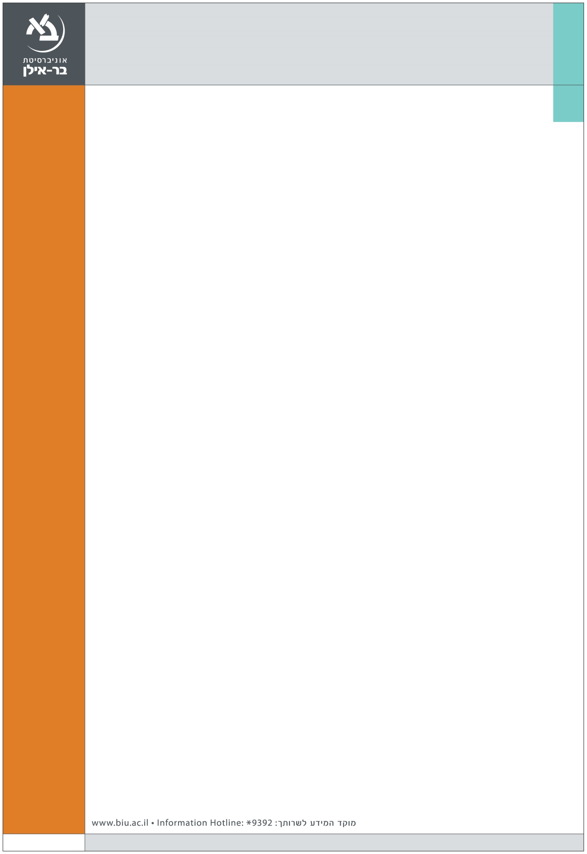

הפקולטה למשפטים מזמינה

"גבורות למשפט - המוסדות העיקריים של המשפט העברי"
לרגל צאת התרגום לעברית, לאחר שמונים שנה, של שני כרכי ספרו של הרב יצחק אייזיק הלוי הרצוג זצ"ל על המשפט האזרחי העברי, נקיים יום עיון שיעסוק בסוגיות בדיני ממונות לאור שני חלקי הספר: דיני קניינים ודיני חיובים.

האירוע יתקיים ביום חמישי, ח' באייר תשע"ז – 4 במאי 2017
בבניין הפקולטה למשפטים (משפט מקרקעין) 306, חדר סגל, קומה ב'

14:15- 14:30 התכנסות

14:30- 16:15 ברכות
הרב פרופ' דניאל הרשקוביץ, נשיא אוניברסיטת בר-אילן
פרופ' שחר ליפשיץ, דיקן הפקולטה למשפטים, אוניברסיטת בר-אילן
מר יצחק (בוז'י) הרצוג, ח"כ ויו"ר האופוזיציה.

מושב ראשון - דיני קניינים
פרופ' עמיחי רדזינר, אוניברסיטת בר-אילן - 'ועשית הישר והטוב'- הרב הרצוג ודינא דבר מצרא
פרופ' רון קליינמן, הקריה האקדמית אונו - דיני הקניין - האם ניתנים תמיד להסבר הגיוני?
ד"ר מיכאל בריס, המרכז האקדמי שערי מדע ומשפט - בדין קניין "קצצה"

16:15-16:30 הפסקה

16:30- 17:45 מושב שני - דיני חיובים א'
פרופ' ברכיהו ליפשיץ, האוניברסיטה העברית - ההתחייבות ונגזרותיה
פרופ' אביעד הכהן, המרכז האקדמי שערי מדע ומשפט – שלא יצא חוטא נשכר? תוקפו של חוזה
בלתי חוקי
פרופ' יצחק ברנד, אוניברסיטת בר-אילן - תנאים בחוזה - בין פורמליזם לרציונאליות

17:45-18:00 הפסקה

18:00-19:30 מושב שלישי: דיני חיובים ב' ודברי סיכום
ד"ר איתמר ורהפטיג, אוניברסיטת בר-אילן - האם כל התחייבות דורשת מעשה קניין?
ד"ר בני פורת, האוניברסיטה העברית - כונה ורצון בהעברה ובחוזים - הונאת מחיר ואונס

דברי סיכום
ד"ר משה הרשקוביץ, מתרגם ועורך של "המוסדות העיקריים של המשפט העברי" –
מה בין המשפט העברי למשפט התורה: מבט-על על מפעלו המחקרי-משפטי של הרב הרצוג
במשפט העברי.

נא לאשר השתתפות מראש: events.law@biu.ac.il

